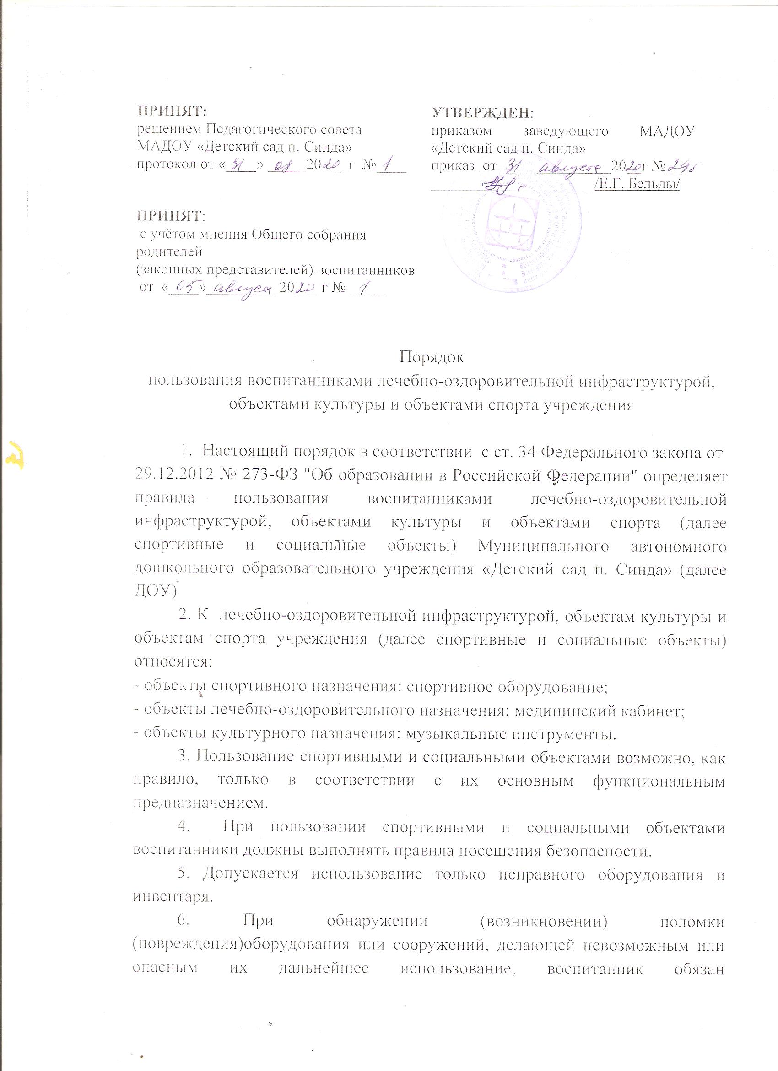

незамедлительно сообщить об этом воспитателю, либо любому другому работнику ДОУ.
7. Пользование воспитанниками спортивными и социальными объектами осуществляется во время, отведенное в расписании занятий и по специальному распоряжению заведующим ДОУ.
8. Доступ воспитанника к спортивному оборудованию допускается только с разрешения воспитателя.
9. Пользование воспитанниками спортивным, игровым оборудованием возможно только в присутствии и под руководством педагогических работников ДОУ.
10. Воспитателем устанавливается, а воспитанниками соблюдается очередность пользования указанными объектами.
11. К занятиям на объектах спортивного назначения не должны допускаться воспитанники без спортивной одежды и обуви, а также воспитанники после перенесённых заболеваний без медицинского заключения (справки).

